Programa
Ergonomía Cognitiva y Organizacional

I. Identificación de la actividad curricular
Carrera en que se dicta: | Psicología
Profesor o equipo: | Dr. Carlos Díaz Cánepa
Ciclo al que pertenece: | Especialización
Semestre:
Modalidad: | Presencial/Online según las condiciones
Carácter: | Optativo
Pre-requisitos: | Psicología del Trabajo y las Organizaciones
Año | 2022
II. Descripción / Justificación de la actividad curricular
La actividad humana en las organizaciones y el trabajo se encuentran significativamente mediadas por las características estructurales de diseños y de modalidades de articulación de los elementos con que las personas deben lidiar para el logro de sus propósitos. Revisar los fundamentos conceptuales de los factores que animan la actividad humana y las lógicas de acción organizacional y laboral resultan críticas para avanzar en un diseño que permita congeniar los requerimientos de desarrollo de las personas y de las organizaciones.
III. Objetivos de la actividad curricular
El curso tiene por objetivo introducir los conceptos, modelos y herramientas de análisis e intervención de los sistemas organizacionales y herramientas de trabajo, desde la perspectiva de la ergonomía cognitiva.
Se enfatiza el carácter propositivo y mediado de la actividad humana en tanto que centro del análisis de los procesos que definen el quehacer laboral.
Se asume una perspectiva antropocéntrica, con base a la cual se busca diseñar el trabajo y los sistemas organizacionales.

IV. Temáticas o contenidos de la actividad curricular
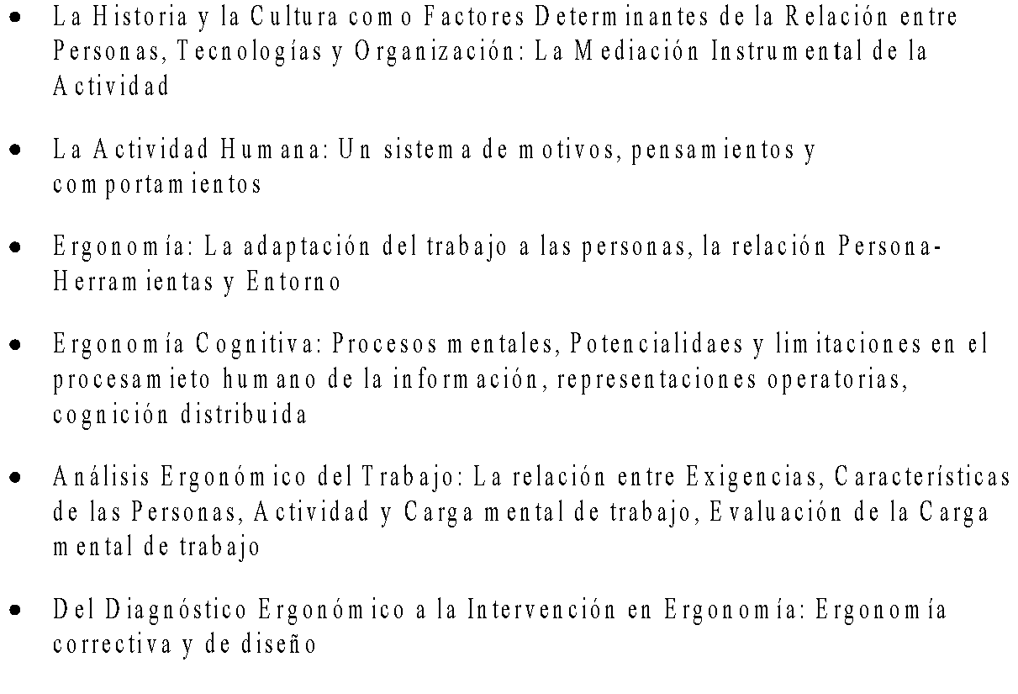
V. Metodología de la actividad curricular
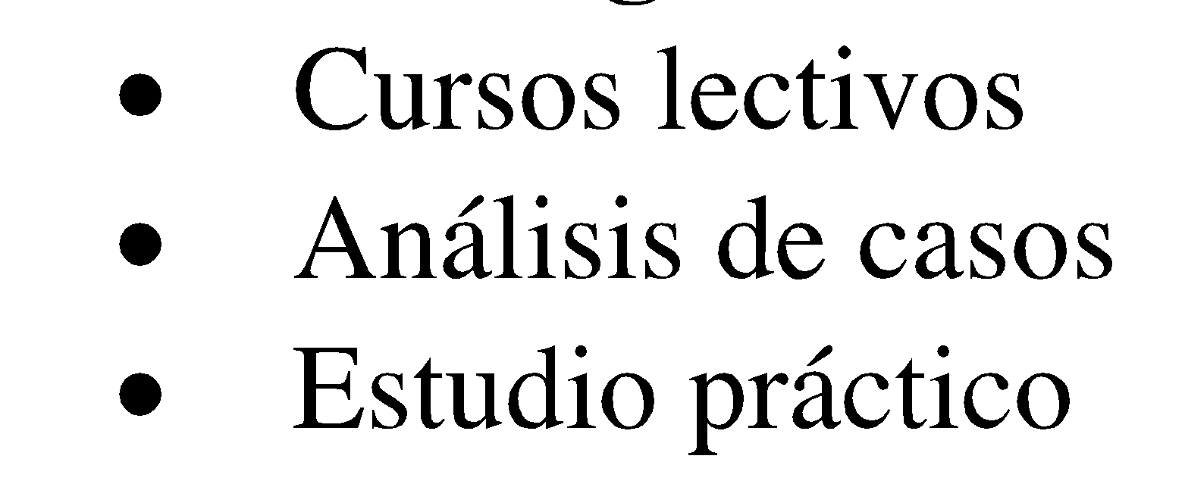
VI. Evaluación de la actividad curricular
- Análisis bibliográfico: ficha y presentación 30%

- Estudio de caso en práctico:
- Presentación del diagnóstico 35%
- Presentación propuesta de intervención 35%

VII. Bibliografía
Básica:
- Castillo J.J. y Villena J. (editores), (1998) “Ergonomía conceptos y métodos”, Editorial Complutense, Madrid.
- Charlton, S. O ́Brien, T. (2002) Handbook of Human Factors Testing and Evaluation. Lawrence Erlbaum Associates Publishers.
- Diaz C. (2002). Enfoque sistémico en Análisis de Trabajo: Algunos Elementos Teóricos y una Ilustración Empírica. Psykhe: Revista de la Escuela de Psicologia, 11(2), 43-54.
- Díaz C. (2005). Transfering Technologies to Developing Countries: a Cognitive and Cultural Approach in Intelligence & Technology, R. J. Sternberg & D. Preiss C. (Ed.), Lawrence Erelbaum, NewYork
- Díaz Cánepa, C. (2008). Actividad, Contexto Organizacional y Competencias. Revista Psicología Organizacional Humana no2, Revista de la Escuela de Psicología de la UAI, Santiago de Chile
- Díaz Cánepa, C. (2010). Actividad laboral y carga mental. Revista Ciencia y Trabajo de la ACHS. Nº36, p.281-292, Santiago de Chile
- Díaz Cánepa, C. (2011). Dinámicas Organizacionales de Producción Incremental de Carga de Trabajo: Influencia de los roles, reglas y artefactos en la articulación de la actividad laboral. Revista electrónica Laboreal, Vol. VII · No2 · pp. 25-38
- Díaz Cánepa, C. (2013). Carga mental. Revista Laboreal. Volumen IX · Nº1, pp. 109-112
- Falzon, P (Dir.) (2004). Ergonomie. Paris:PUF
- Leplat J. (1992). “L’Analyse du travail en psychologie ergonomique”, Octares, Toulouse.
- Hoffman, R. Y Militello, L. (2009). Perspectives on cognitive task analysis. N.Y.: Psychology Press-Taylor&Francis Group
- Hollnagel, E. (1991) Cognitive Ergonomics and the reliability of cognition. Le Travail humain. 54, nº 4, ps. 305-321.
- Hutchins, E. (1997). Mediation and Automatization. In M. Cole, Y. Engestrom. & O. Vasquez. Mind, Culture and Activity (ps. 338-353). New York: Cambridge University Press.
- Nardie, B. Ed. (1995). Context and consciousness: activity theory and human-computer interaction. The MIT Press.
- Norman D. (1990) The design of everyday things. N.Y., Basic Books.
- Norman D. (2000) El ordenador invisible, Paidos. Barcelona
- Rabardel, P. (1995), “Les hommes et les technologies: approche cognitive des instruments contemporains”, A. Colin, París
- Rasmussen, J. (1993) Analysis of tasks, activities and work in the field and in laboratories. Le Travail humain. 56, nº 2-3, ps. 133-155
- Reason, J. (1990). Human Error. Cambridge University Press.
- Rubio, S., Díaz, E.M. y Martín, J. (2001). Aspectos metodológicos de la evaluación subjetiva de la carga mental de trabajo. Arch Prev Riesgos Labor 2001;4(4):160-168
- Wilson, J.R. y Corlett, N. (Ed.). (2005). Evaluation of Human Work, Boca ratón, FL: CRC Press
- Schraagen, J. M.; Chipman, S. F; Chalin. V. L. (2000). Cognitive Task Analysis.New Jersey: Lawrence Erlbaum.
Revistas:
Laboreal
Theoretical Issues in Ergonomics Science
Human factors in ergonomics & manufacturing
Applied ergonomics
Ergonomics
Le Travail Humain

MAPA TENTATIVO DEL CURSO: Ergonomía Cognitiva 2022
Profesor: Dr. Carlos Díaz Canepa
Sesión 1 | Introducción  Presentación del programa  Compromisos de funcionamiento del curso
Sesión 2 | La Actividad Humana; Los Sistemas de Actividad; Mediación instrumental; Las Prescripciones; Los Niveles de Análisis de la Actividad
Sesión 3 | Representación Mental y Carga Mental de Trabajo
Sesión 4 | Casos de intervenciones correctivas: Lógicas y metodologías
Sesión 5 | Receso
Sesión 6 | Evaluación de la carga mental: casos y métodos
Sesión 7 | Presentación de Trabajo Bibliográfico
Sesión 8 | Presentación de Trabajo Bibliográfico
Sesión 9 | Receso
Sesión 10 | Competencias y Experticia
Sesión 11 | Presentaciones de Primera parte del Caso Práctico
Sesión 12 | Presentaciones de Primera parte del Caso Práctico
Sesión 13 | Considerar las tecnologías  El trabajo colectivo
Sesión 14 | Receso
Sesión 15 | Presentaciones de Segunda parte del Caso de Terreno
Sesión 16 | Presentaciones de Segunda parte del Caso de Terreno
Sesión 17 | Presentaciones de Segunda parte del Caso de Terreno
Sesión 18 | Examen

